|  |  |  |  |  |  |  |
| --- | --- | --- | --- | --- | --- | --- |
|  | | | | | | |
| **实验报告** | | | | | | |
|  | 课程名称 |  | **移动应用软件设计** |  | |  |
| 专业班级 |  | 信息与计算科学182 |  | |
| 姓 名 |  | 张家政 |  | |
| 学 号 |  | 1181010050 |  | |
| 联系电话 |  |  |  | |
|  |  | | | |  | |
|  |  | | | |  | |

# 实验一 Android开发环境搭建

## 一、实验目的

1. 掌握Android开发环境的安装配置方法
2. 掌握Android SDK安装和配置
3. 熟悉Android Studio的使用

## 二、实验要求

1. 安装部署Android Studio
2. 创建一个简单的Android工程，并在模拟器中进行调试

## 三、实验步骤

**Jdk:**

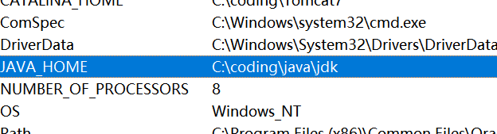

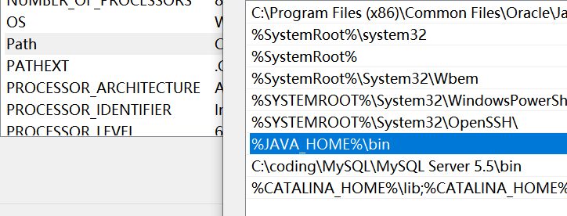

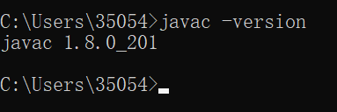

**Android:**

**SDK:**

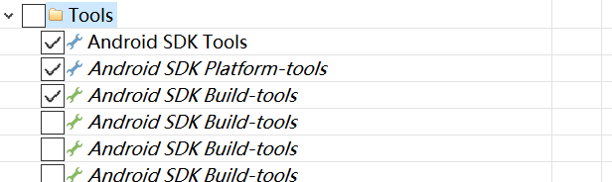

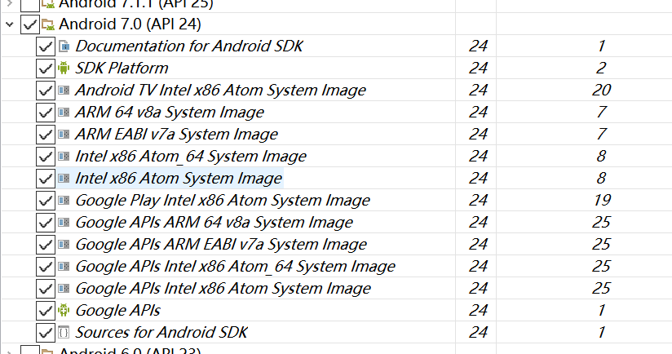

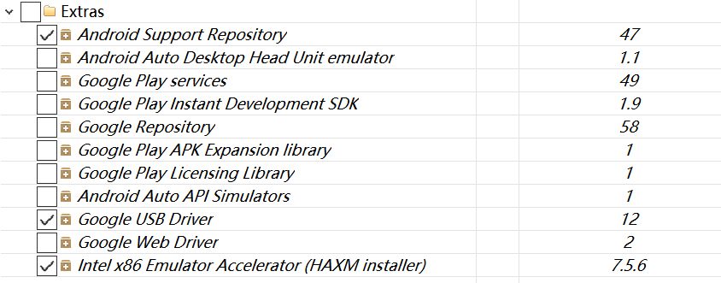

**Android Studio:**

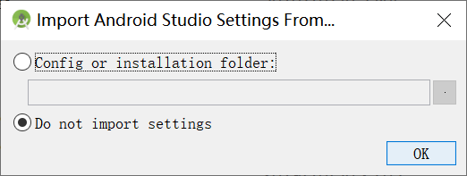

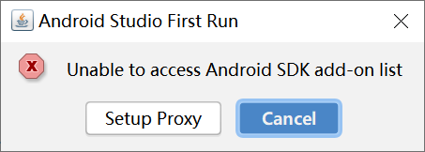

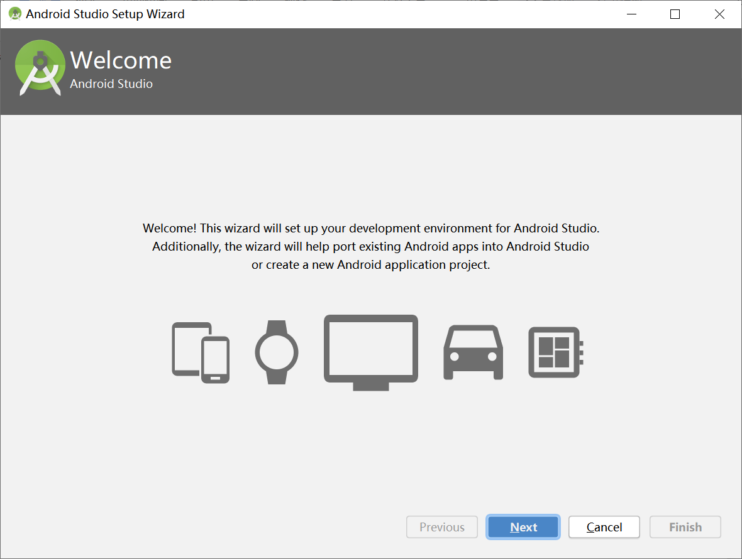

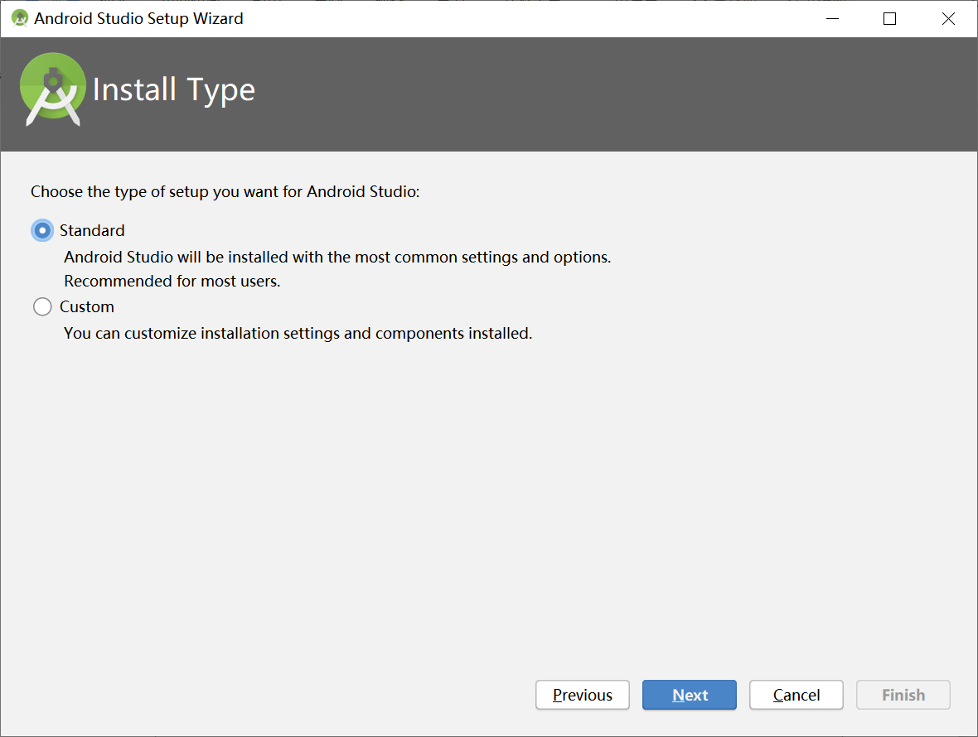

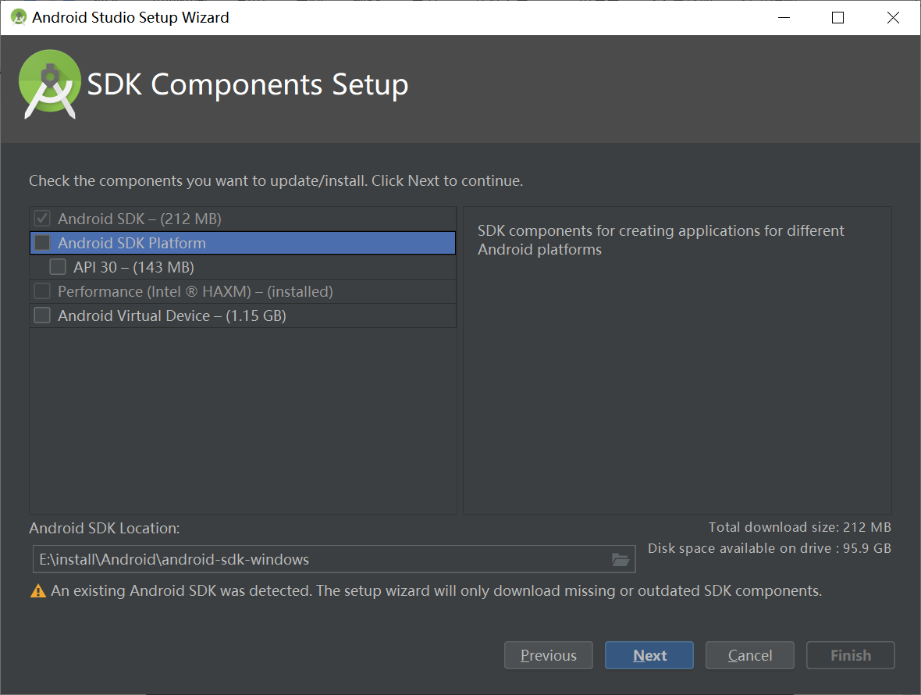

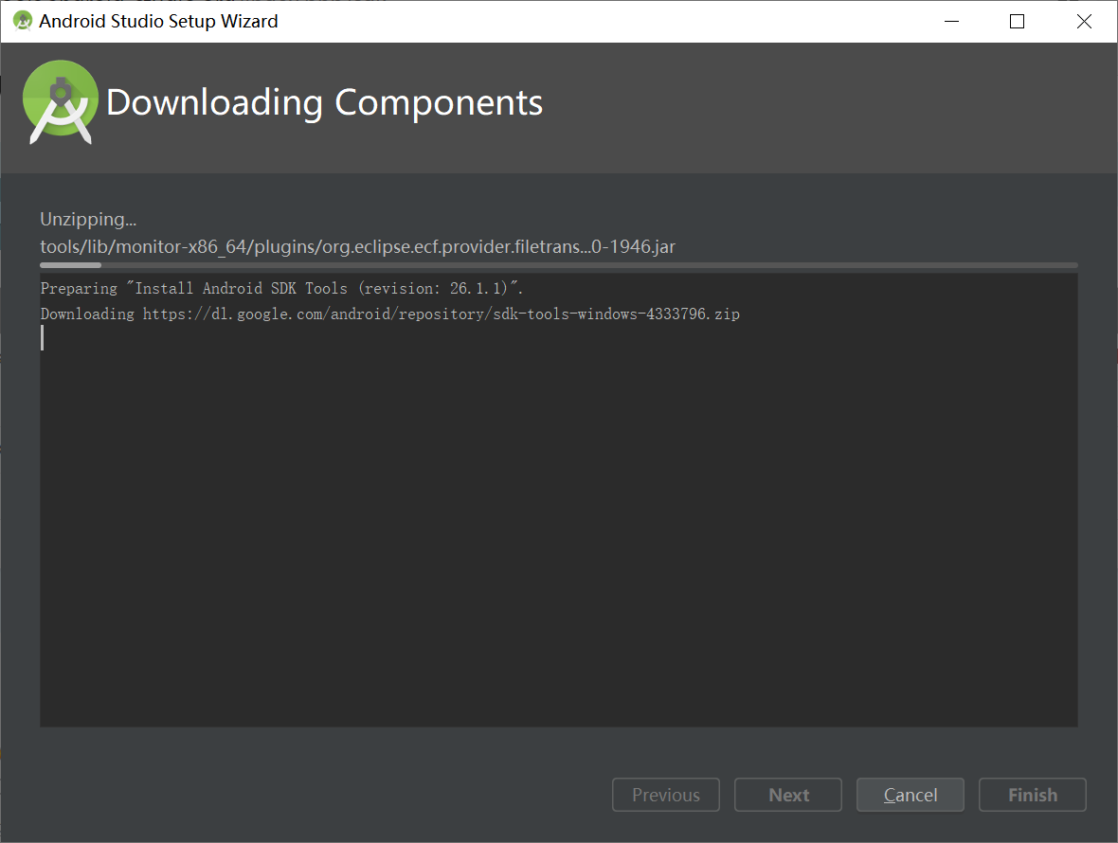

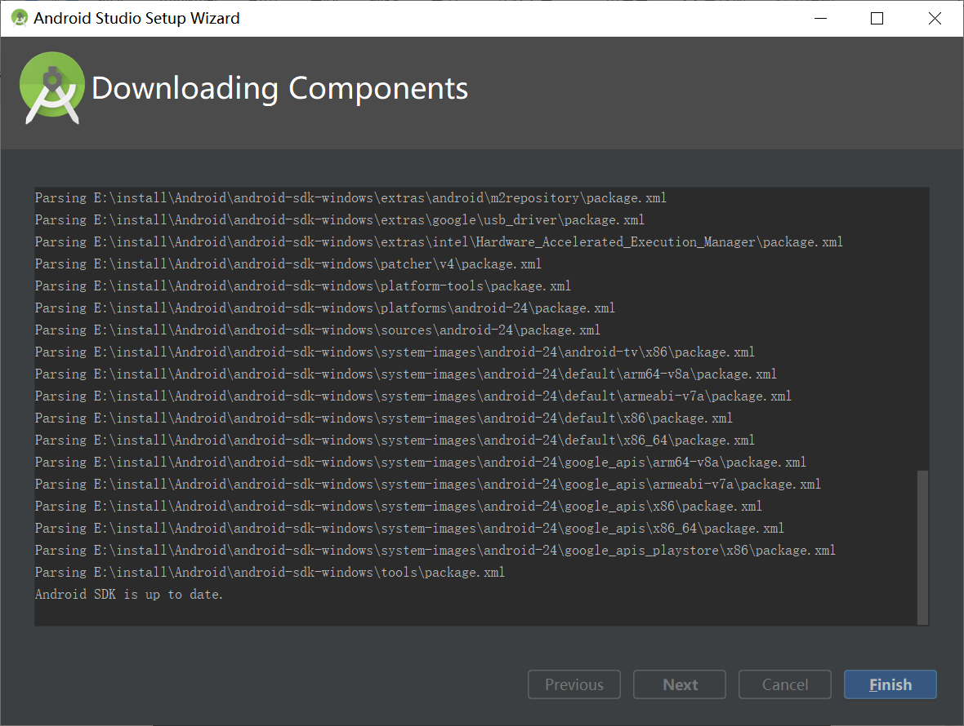

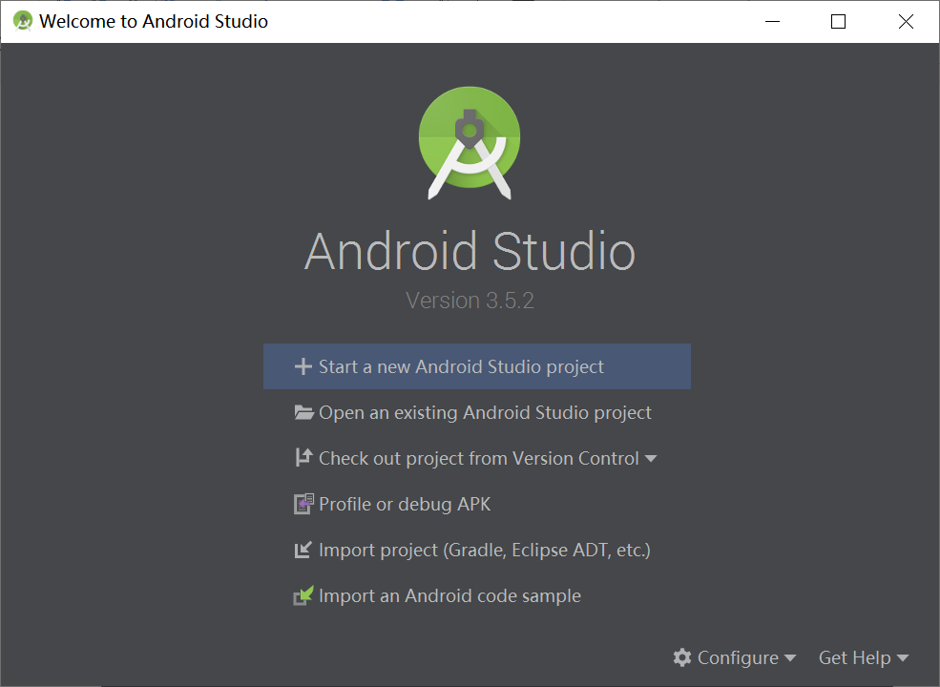

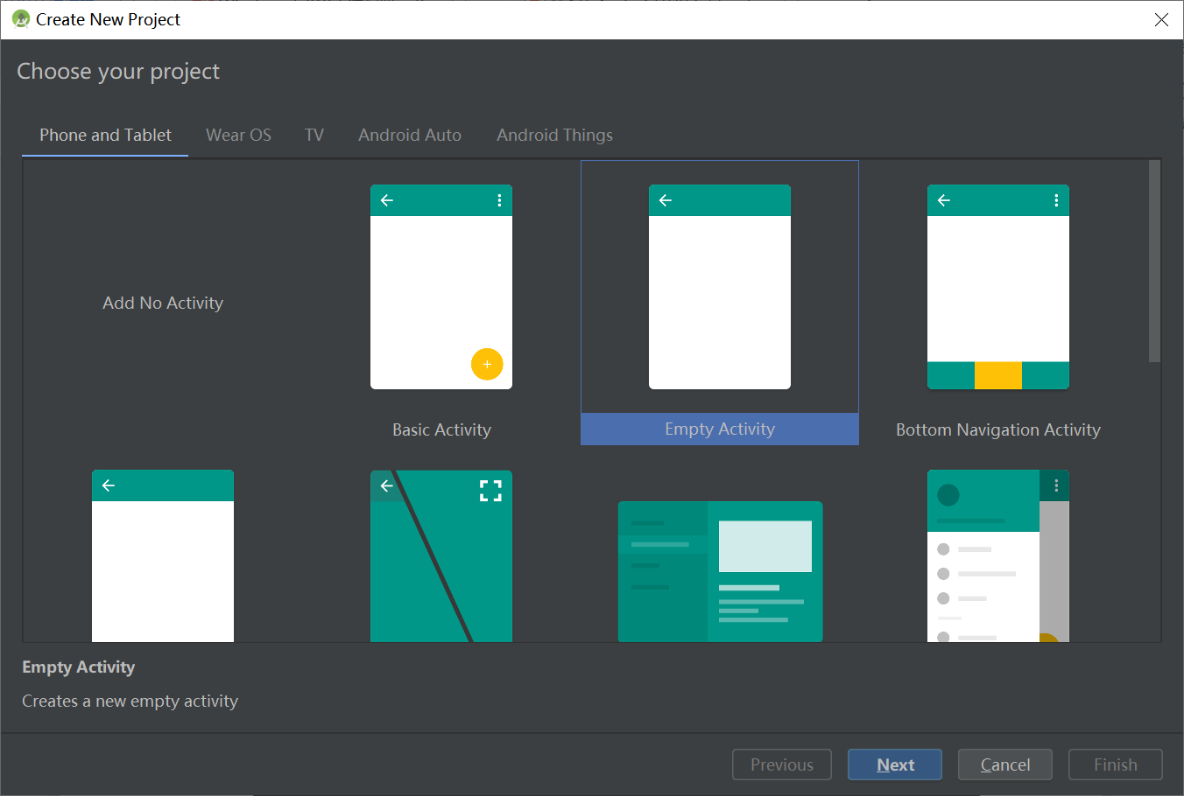

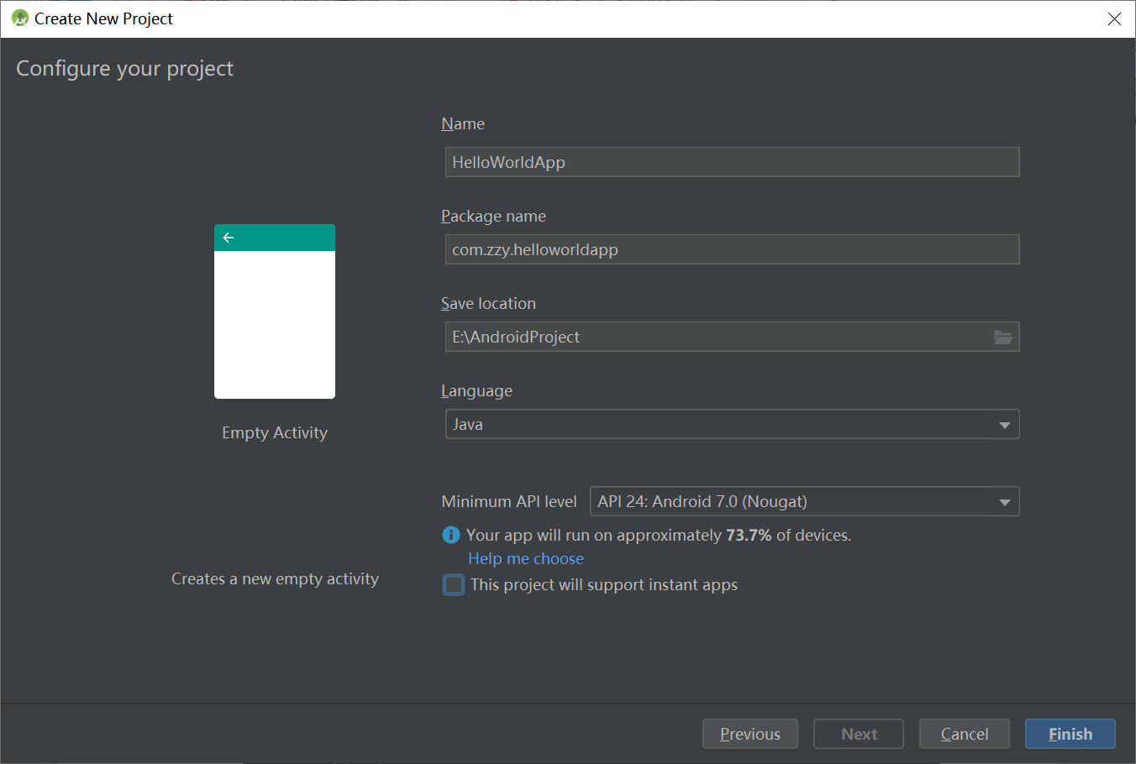

1. **实验报告要求**
2. 严格按照实验报告格式完成实验报告并上交
3. 按照步骤对实验过程进行截图和分析（包括核心源代码、文字说明）